Тема : Чому люди хворіють. Твоя аптечка. Перша допомога природними засобами.
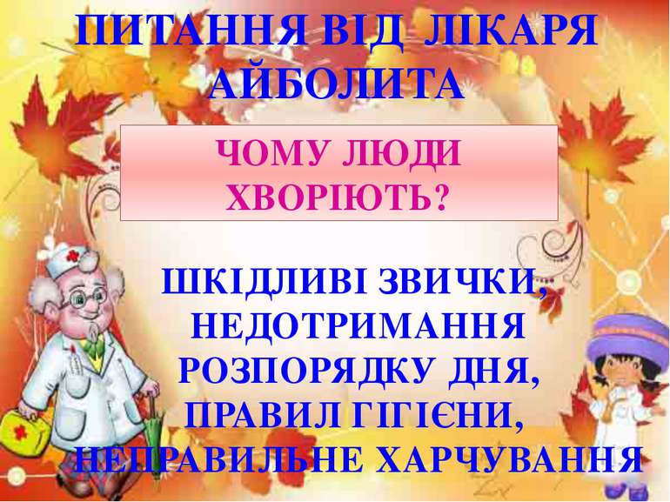
На приеме у врача - Развивающие мультики для самых маленьких
https://youtu.be/8NPlxOxvC7A
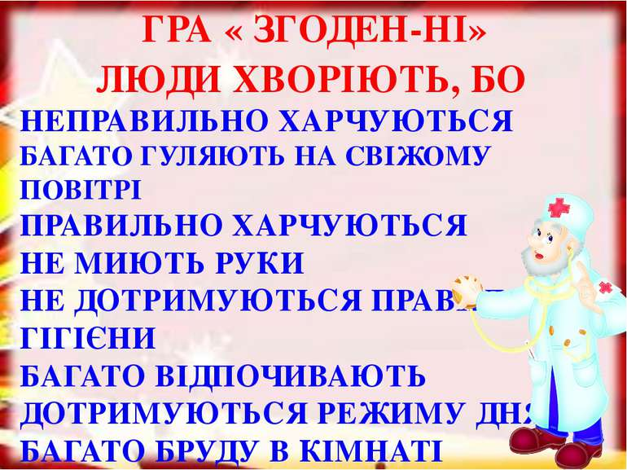

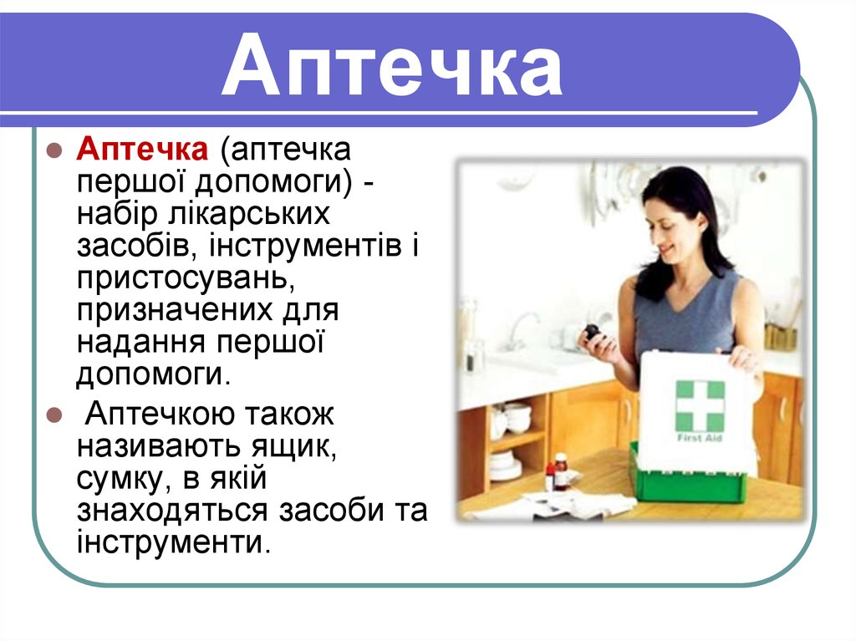
Смотрите "Домашняя аптечка: как правильно измерить температуру?" на YouTube
https://youtu.be/sFGal3zoQJk
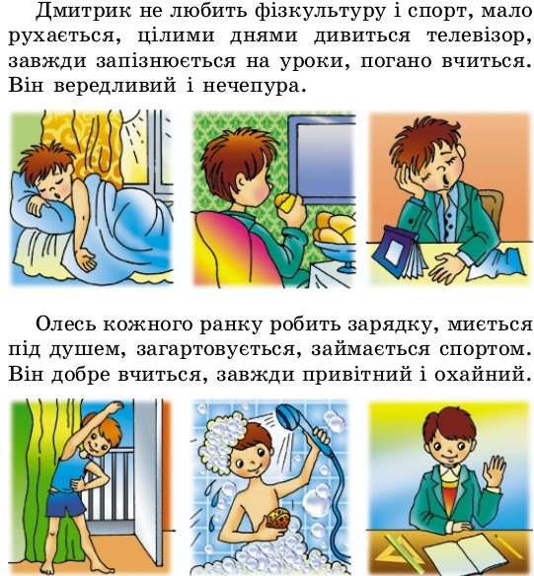

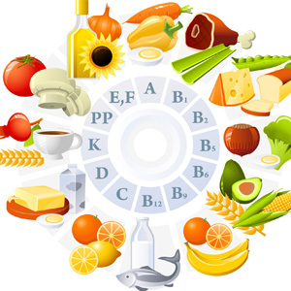
Развивающие мультики для детей
https://youtu.be/4y7zqUJ1aeI
